|  |  |  |  |  |  |  |
| --- | --- | --- | --- | --- | --- | --- |
| **J15. Paterna B&W – 1 Montserrat CF – 85** | | | | 19gen2019 - Vinya de l’Andalús 15:00 | | |
| **Dem** | **Jugadors** | **Substitucions** | **Minuts** | **Gols** | **Assis** | **Targetes** |
| PT | Andrés |  |  |  |  |  |
| Lat | Pecero | Laguna | m. 50 |  |  |  |
| Cen | Gomera |  |  |  |  |  |
| Cen | Charlie |  |  |  |  |  |
| Lat | Jorge | Català | m. 50 |  |  |  |
| Mig | Cardona |  |  | 1 |  |  |
| Mig | Abraham |  |  |  |  |  |
| Ext | Torte | Fenoll | m. 45 |  | 1 | 1g |
| Ext | Julio | Rai | m. 55 | 2 |  |  |
| Mig | Gabi | Tramvia | m. 45 |  |  |  |
| Dv | Manyano | Sento | m. 60 | 1 |  |  |
| Dv | Sento |  |  |  |  |  |
| At | Rai |  |  |  |  |  |
| Ext | Fenoll |  |  | 1 |  |  |
| At | Tramvia |  |  |  |  |  |
| Lat | Laguna |  |  |  |  |  |
| Lat | Català |  |  |  |  |  |

**SUPERIORITAT TOTAL SENSE PUNTERIA**

Vesprada assolellada de meitat de gener. Ambient propici per a jugar al futbol i records del partit que disputàrem contra un rival amb igual equipatge al mes de desembre i que va acabar en un empat que ens va suposar una decepció important. Així les coses, l’equip ha evidenciat des de l’inici que havia de controlar el partit amb calma i paciència.

El principi de l’encontre ha deixat clar que l’adversari es replegaria al seu camp i que dominaríem el control. Calia assegurar-nos de que la possessió seria nostra i que no donaríem opcions a l’esquena de la nostra línia de defensa. Dit i fet. Per sort hem anar convertint tres ocasions de la multitud que hem tingut.

L’equip ha mostrat criteri a l’hora de moure la pilota de costat a costat on els jugadors de banda han fet estralls i de les seues jugades han eixit els gols i el bon grapat d’ocasions que hem errat.

Els gols han anat caient gràcies a l’escassa pressió del rival ha propiciat que els passes a les bandes hagen sigut quantiosos. En un canvi d’orientació de Gomera, Julio s’ha desfet en carrera de l’oponent i ha fet el primer. Poc després, Cardona de colp franc directe ha fet un gran gol des de l’esquerra també. A continuació Torte ha servit a Julio per que embocarà de nou i fera el tercer a l’àrea menuda.

El nostre domini no s’ha vist recompensat per la manca d’encert ja manifest a la primera part i que ha seguit i s’ha magnificat a la represa.

El partit ha continuat amb domini del Montserrat tot i els canvis. No obstant això, el rival s’ha estirat i ens ha pogut fer algun gol a la contra. El Paterna B&W ha descurat la defensa i ha acusat el cansament i les ganes de fer el gol de l’honor. D’aquesta manera només la mala sort i la falta d’encert (potser per excés de confiança en les nostres possibilitats) ha evitat una golejada més escandalosa ja que hem tingut més de sis ocasions clares. Els gols de Manyano i Fenoll han tancat el compte i el partit. El gol local en una contra ha sigut, de nou, a les acaballes.

En conclusió, cal aplaudir la màxima assistència i actitud de l’equip per disputar els partits. Ser 17 jugadors ens assegura poder competir. Afortunadament hem tingut un partit plàcid on hauríem d’haver estat molt més concentrats per fer algun gol més.

Cal destacar que hui hem lluït els nous jaquetons d’hivern.

**Gols**:

**1 – 0:** Julio en jugada personal.

**2 – 0:** Cardona de falta directa.

**3 – 0:** Julio a boca de canó a passe de Torte.

**4 – 0:** Manyano dins l’àrea menuda

**5 – 0:** Fenoll en una errada defensiva dels locals.

**1 – 5:** m.88. Paterna B&W en un contraatc

**Resultats**

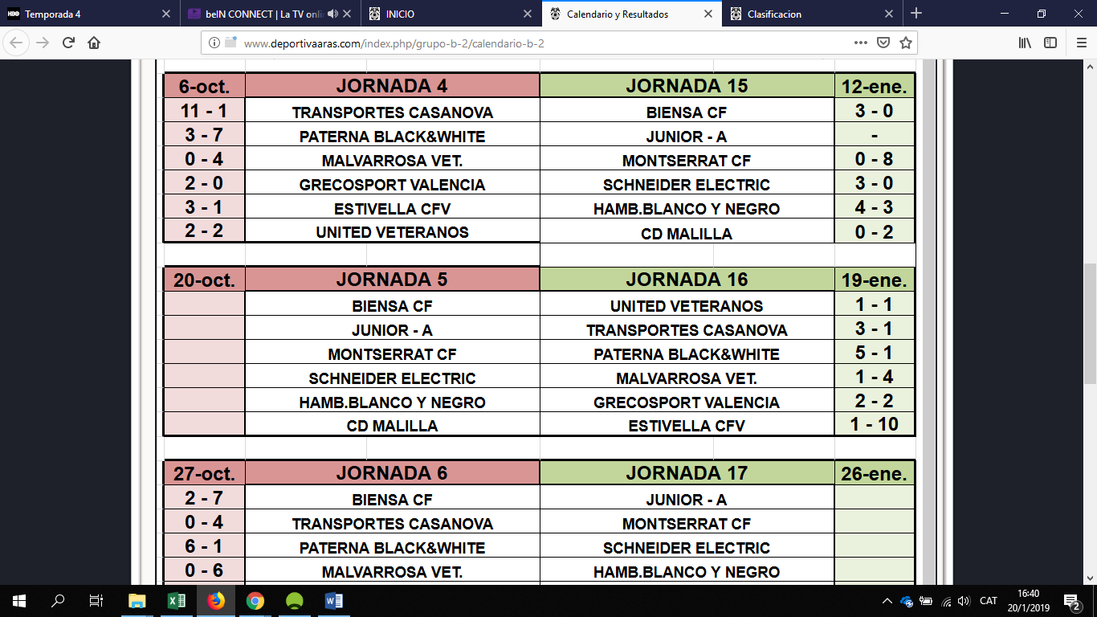

**Classificació**

